【规范】

1、建议作业中css代码独立放置在CSS文件夹中，这样便于项目管理和后期的代码优化。

2、建议在html代码中对布局结构添加适当注释，便于后期代码维护和查找。

【banner区域】

1. 表单每项的边框颜色建议设置暗一点的颜色，比如灰色，让效果更接近效果图，参考下图：

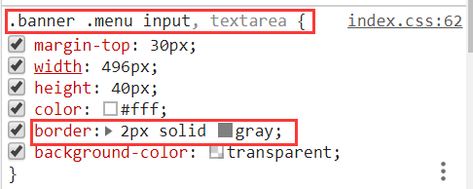

1. 表单整体建议使用绝对定位来进行垂直居中，虽然表单整体距离上下边框的距离是一致的，但是建议按照老师的代码修改一下，如下图：

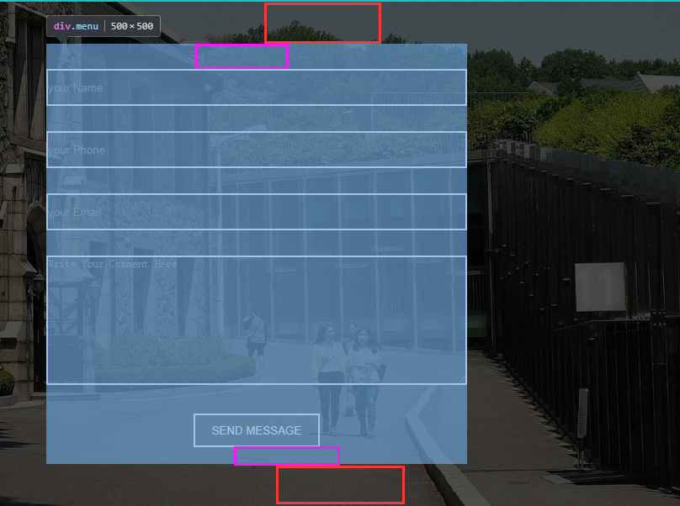

* 建议表单的高度能够正好包裹表单整体，可以把表单每项的margin-top:30px变成margin-bottom：30px，最后的按钮不需要设置边距，参考下图：

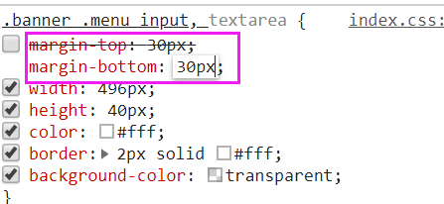



* 使用定位进行垂直居中，参考下图：

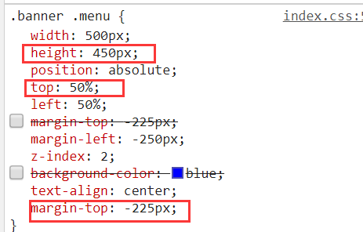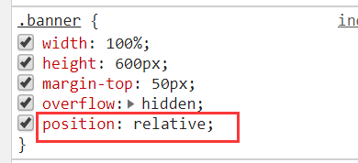

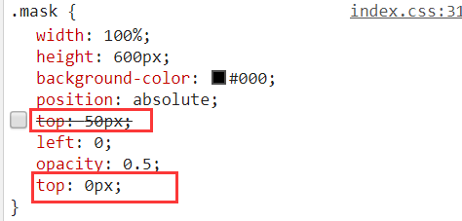

【about区域】

1. 截图中的字体颜色建议更改成灰色，如下图：



1. 红色粗线勾画区域的效果已经实现了，但是代码写的有些繁杂，可以按照老师的建议进行修改，如下图：

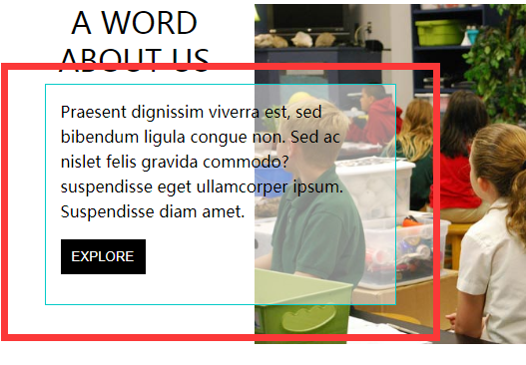

* 把遮罩层的布局跟样式去掉，使用Mash这个块，不用给这个块设置opacity透明样式，因为子元素会继承父元素的透明样式，直接给这个父元素设置rgba（）的背景颜色跟透明，参考下图：

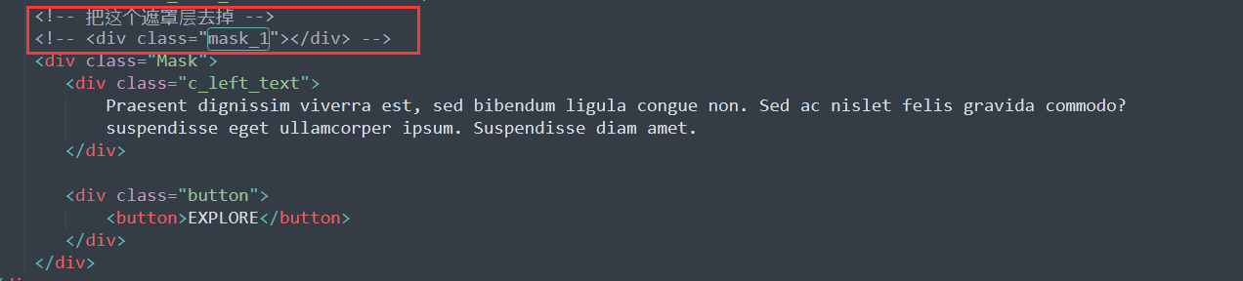

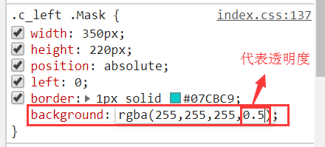

* 边框的颜色应该是灰色，建议把边框的颜色更改一下。

3、布局里面丢失了一个指示箭头



这个三角形样式可以使用border边框来实现。

老师下面给你举个例子：

下图是不同方位的三角形



实现的代码为：

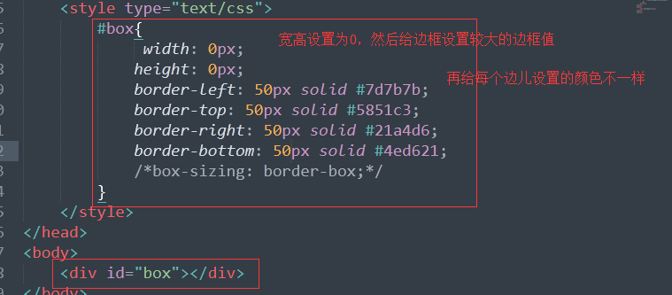

一个块里面有四个方向的三角形，而需要的是最右边的蓝色三角形，只需要给其他三角形的边框颜色设置成透明的颜色（transparent），你可以自己试一下。

【gallery区域】

1. 截图中的文字颜色建议更改成灰色，如下图：

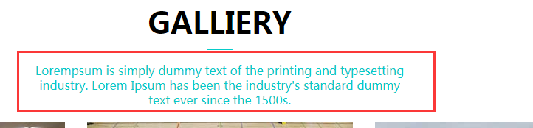

如果还是疑问可以在问答区进行提问，我们的老师会针对你的问题做出解答的。

继续努力加油！